Postura Teológica IEDJ

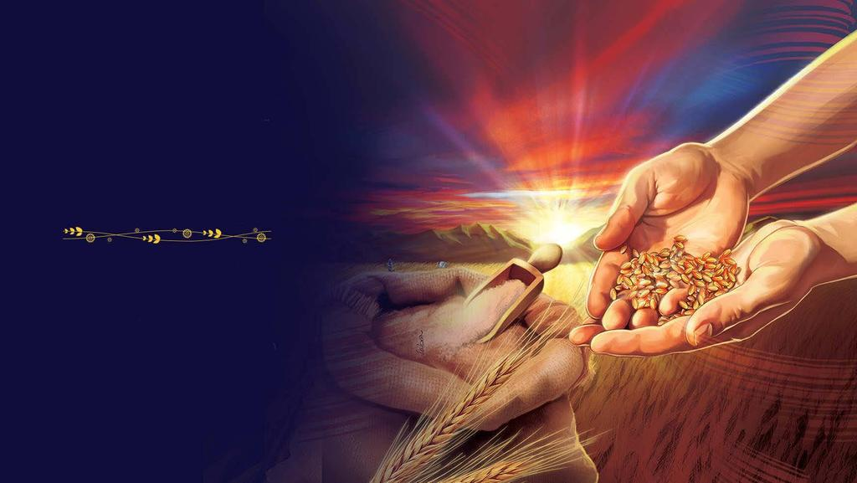

LA MAYORDOMIA

Postura Teológica Sobre La mayordomía Concepto – Diezmo Del Diezmo desde el principio de los tiempos en el Jardín del Edén Dios declaró a Adam y Eva mayordomos de toda su creación.

“Y creo Dios al hombre a su imagen, a imagen de Dios lo creo; varón y hembra los creo. Y los bendijo Dios, y les dijo: Fructificad y multiplicaos; llenad la tierra, y sojuzgadla, y señoread en los peces del mar, en las aves de los cielos, y en todas las bestias que se mueven sobre la tierra.”

Génesis 1: 27-28

Es sobre este principio Bíblico que como hijos/as de Dios entendemos, definimos y aceptamos nuestra responsabilidad como mayordomos de todas las cosas que Él nos ha confiado y delegado como institución. Como Iglesia creemos que la mayordomía debe ser una de un carácter integral la cual no se limita al factor económico, pero que incluye también el buen manejo del tiempo, talentos, fe, servicio, y bienes, los cuales contribuyen al buen desarrollo y crecimiento de nuestra institución. En el libro de Génesis leemos que Abraham en agradecimiento a Melquisedec le entrega el diezmo de todos sus bienes y le fue contado por justicia de parte de Dios y recibió bendición abundante. (Génesis 13:2) Fue a través de la acción de diezmar que la Biblia nos dice que Abraham después es bendecido abundantemente.

Una acción que Abraham toma por el agradecimiento que el sentía por Melquisedec. Dios luego nos dice en: Malaquías 3:10

“Traed todos los diezmos al alfolí y haya alimento en mi casa; y probadme ahora en esto, dice Jehová de los ejércitos, si no os abriré las ventanas de los cielos, y derramare sobre vosotros bendición hasta que sobreabunde.”

Como una Denominación autosostenible creemos y afirmamos que cada congregación miembro de la I.E.D.J.es responsable de contribuir a la misma con el diezmo del diezmo mediante el pacto de amor, misión y compromiso que nos une y el cual ayudara sustentar económicamente nuestra denominación.

Revisado y reafirmado 2022
https://discipulosdejesucristo.com/posturas-teol%C3%B3gicas

